Comune di Piombino
Ufficio Pubblica Istruzione
Via Ferruccio, 4 57025 Piombino(LI)
Tel. 0565/63219 -0565/63297
Fax. 0565/63394 - 0565/63290

__________________________________________________________________________________________________________________________________________________

DISCIPLINARE PER LA CONTRIBUZIONE DEI SERVIZI DI RISTORAZIONE SCOLASTICA

- DOMANDA DI ACCESSO AL SERVIZIO
Devono presentare la domanda di iscrizione al servizio di ristorazione scolastica soltanto le famiglie dei bambini che si iscrivono al primo anno del proprio ciclo scolastico delle SCUOLE STATALI, primo anno della scuola dell’infanzia e della scuola primaria .
La domanda deve essere presentata entro il 10 giugno 2018 presso l’ufficio Pubblica Istruzione, utilizzando l’apposito modulo.

- MODALITA’ DI PAGAMENTO
Per il pagamento della quota contributiva viene inviato mensilmente (tempo pieno) o bimestralmente (modulo) un bollettino postale al genitore che ha firmato la domanda di iscrizione al servizio, all’indirizzo che risulta in anagrafe oppure al domicilio dichiarato.
In caso di mancato pagamento entro la scadenza indicata nel bollettino verranno inviati solleciti trimestrali con addebito delle spese di spedizione.
Le ricevute di avvenuto pagamento dovranno essere conservate per il periodo stabilito dalla legge, e dovranno altresì essere esibite su richiesta, in caso di mancata esibizione l’Amministrazione è autorizzata a esigere il pagamento di quanto dovuto.
Per capire meglio il dettaglio dei bollettini mensile bisogna ricordarsi che:
- La quota da pagare ammonta a € 4,70 per ogni pasto
- La quota mensile è data dalla quota giornaliera per il numero dei pasti prenotati
- I bollettini verranno inviati a consuntivo nel mese successivo a quello di fruizione del servizio.
Per pagare la quota contributiva l’utente ha le seguenti possibilità:
- Bollettino di conto corrente postale,
- Internet, collegandosi al sito www.poste.it e pagando con carta di credito o con le altre modalità previste dalle poste,
- RID (domiciliazione bancaria) recandosi all’Ufficio Pubblica Istruzione per la compilazione dell’apposito modulo, (oppure compilare il foglio allegato). Gli utenti che già pagano con RID sono automaticamente confermati nella stessa modalità di pagamento. In caso di cambiamento del conto corrente è necessario comunicare la variazione all’Ufficio Pubblica Istruzione.
- Tramite bonifico bancario IBAN: IT82T0103070720000004200020 (per cortesia inviare la ricevuta del pagamento alla mail: llemmi@comune.piombino.li.it)

- EVASIONE DAL PAGAMENTO DELLA QUOTA CONTRIBUTIVA
Il pagamento del servizio di ristorazione scolastica dovrà essere effettuato puntualmente. In caso di ritardo nei pagamenti, i contribuenti possono pagare entro la fine dell’anno solare senza addebito di interessi legali e con il solo onere delle spese postali, a seguito dei solleciti e successiva ingiunzioni di pagamento, inviati dal Servizio Pubblica Istruzione.
Al mancato pagamento nei termini previsti e comunque entro la fine dell’anno solare, seguirà emissione di ruolo coattivo con addebito di interessi legali e spese di procedimento e notifica.
Il mancato pagamento del servizio o il ripetersi di eventuali irregolarità nel pagamento possono comportare la sospensione del servizio stesso.

L’amministrazione Comunale si riserva di non concedere il servizio a coloro che con l’inizio del nuovo anno scolastico non risultino in regola con i pagamenti relativi agli anni scolastici precedenti.

ESENZIONE O RIDUZIONE
Per la concessione della riduzione o esenzione dal pagamento della quota di contribuzione è necessario che chi esercita la podestà genitoriale si rivolga al Servizio di Assistenza Sociale della A.S.L..

RINUNCIA AL SERVIZIO
Durante il corso dell’anno scolastico l’utente, che non intende più avvalersi del servizio di ristorazione scolastica, può presentare rinuncia scritta al Servizio Pubblica Istruzione.

MANCATA ISCRIZIONE
Qualora, da controlli effettuati dall’Amministrazione, risultino utenti che usufruiscono del servizio di ristorazione scolastica senza che sia stata presentata regolare domanda di iscrizione, è prevista una sanzione pari alla quota in vigore di un pasto moltiplicato venti, oltre al pagamento dei pasti evasi e delle spese di notifica.

Eventuali comunicazioni atte a sollecitare l’iscrizione al servizio comporteranno comunque l’addebito di spese postali.

INFORMAZIONI DI RICEVIMENTO AL PUBBLICO
Per informazioni è possibile rivolgersi all’Ufficio “Pubblica Istruzione” telefonicamente o personalmente (via Ferruccio 4), rispettando l’orario di apertura al pubblico come sotto indicato:

Orario | Lunedì | Martedì | Mercoledì | Giovedì | Venerdì
Mattina | 9.30/13.30 | Chiuso | 9.30/13.30 | Chiuso | 9.30/13.30
Pomeriggio | Chiuso | Chiuso | 15.00/17.30 chiuso dal 01/07/2014 al 31/08/2014 | Chiuso | Chiuso

Telefono: 0565/63219 - 0565/63385- 0565/63298 Fax. 0565/63394
Email: llemmi@comune.piombino.li.it

Il Dirigente del Servizio Istruzione
Alessando Bezzini
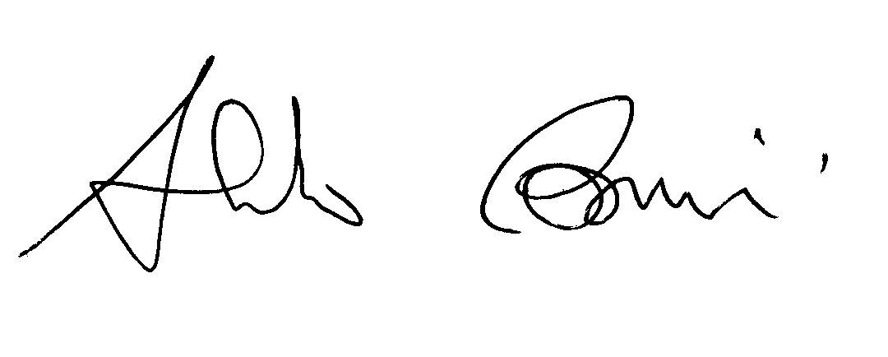

Comune di Piombino
Settore Servizi alle Persone - Ufficio Pubblica Istruzione
Via Ferruccio, 4 - 57025 Piombino(LI)
Tel. 0565/63219 - 0565/63297 ISTANZA AD ORGANO DELLA PUBBLICA AMMINISTRAZIONE
Fax. 0565/63394 - 0565/63290 (Testo Unico D.P.R. 28/12/2000 n° 445)

DOMANDA DI ISCRIZIONE AL SERVIZIO DI RISTORAZIONE SCOLASTICA
A.S. 2108/2019

(La domanda deve essere presentata solo per gli utenti iscritti al primo anno del proprio ciclo scolastico nelle scuole statali)

Io sottoscritto/a______________________________________________in qualità di *padre *madre *tutore
(barrare con X)

Nato/a a ______________________________________________il________________________________

*Codice fiscale _________________________________________________________________________

*Residente a ___________________________________________Provincia__________________________

*Via/piazza__________________________________________________________n°__________________

*Telefono:_______________________________ *Cellulare:___________________________________

*e.mail ____________________________________________________________________________

CHIEDO L’ISCRIZIONE AL SERVIZIO DI RISTORAZIONE SCOLASTICA DEL BAMBINO:

Cognome e Nome del bambino____________________________________________________________

Data di nascita________________________________________________

Comune e Provincia di nascita_____________________________________________________________

*Iscritto presso la scuola:

/__/ Infanzia /__/ Primaria a TP /__/ Primaria a modulo classe /____/ sez/___/
denominata ________________________________per n° giorni____________settimanali

E A TAL FINE DICHIARO:

- di intendere la presente domanda tacitamente rinnovata per tutti gli anni scolastici del ciclo d’istruzione, se non presenterò rinuncia scritta al servizio, secondo le modalità indicate nel “Disciplinare per la contribuzione” e nel “Regolamento per l’utilizzazione del servizio di ristorazione scolastica”
- di aver preso visione e di aver accettato quanto indicato nel disciplinare relativamente alle modalità di pagamento e irregolarità nel pagamento del servizio di ristorazione scolastica;
- di acconsentire al trattamento dei dati personali in conformità della normativa vigente (D.Lgs. 196/03”Codice in materia di protezione dei dati personali”).
Dichiaro inoltre di essere a conoscenza che, in caso di mancato pagamento del servizio di ristorazione scolastica, l’Amministrazione provvederà a recuperare quanto dovuto nelle forme e modalità previste dalla normativa in materia.

Data…………………………………… FIRMA………………………………………………

* CAMPI OBBLIGATORI
(La firma deve apposta alla presenza dell’impiegato addetto a ricevere la domanda. In caso di invio per posta o fax o consegnata da altra persona, deve essere allegata fotocopia del documento di riconoscimento del firmatario).

Il/La sottoscritto/a sceglie di avvalersi delle seguenti modalità di pagamento (barrare la casella corrispondente):

 Conto corrente postale

 R.I.D.- Autorizzazione permanente di addebito bancario in conto corrente (da richiede presso l'Ufficio Istruzione o sul sito del Comune di Piombino).

Io sottoscritto dipendente Comunale_______________________________________certifico che il

Sig._______________________________________________________ha sottoscritto il suddetto

atto in mia presenza presentando il documento di riconoscimento___________________________

n°_______________________________________del___________________________________

L’impiegato Comunale

_____________________________________

